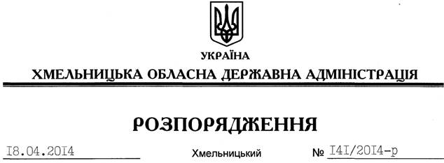

Про затвердження складу колегії Департаменту фінансів обласної державної адміністрації

На підставі статті 6 Закону України “Про місцеві державні адміністрації”, пункту 11 Положення про Департамент фінансів Хмельницької обласної державної адміністрації, затвердженого розпорядженням голови облдержадміністрації від 30.12.2013 № 438/2013-р, листа Департаменту фінансів облдержадміністрації від 09.04.2014 № 04.02-35/956:
1. Затвердити склад колегії Департаменту фінансів облдержадміністрації згідно з додатком.
2. Визнати таким, що втратило чинність, розпорядження голови обласної державної адміністрації від 07.12.2011 № 457/2011-р “Про затвердження складу колегії Головного фінансового управління облдержадміністрації”.
3. Контроль за виконанням розпорядження покласти на заступника голови облдержадміністрації (відповідно до розподілу обов’язків).

Голова адміністрації Л.Прус

